**Họ Tên:** Phạm Thị Hồng Linh

**MSSV:** B1809365

**CÀI ĐẶT VÀ CẤU HÌNH FTP SERVER CÓ YÊU CẦU ĐĂNG NHẬP**

1. Trên Ubuntu Desktop:

* Tạo tập tin *my-doc.txt* trong thư mục hiện hành và đăng nhập ftp bằng user1:

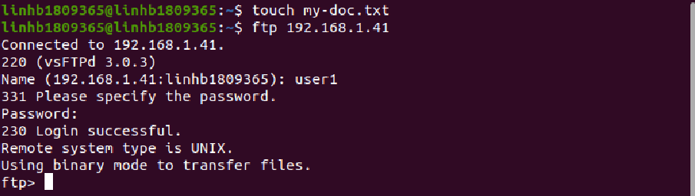

* Xem thư mục hiện hành:



* Chuyển lên thư mục gốc:



* Trên Ubuntu Server tạo tập tin filetest.txt và cấp quyền 755 trên thư mục gốc





* Trên Ubuntu Desktop dowload tập tin *filetest.txt* về

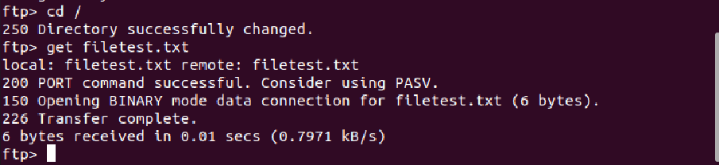

* Đã download được tập tin *filetest.txt* về
* Kiểm tra nội dung filetest.txt:

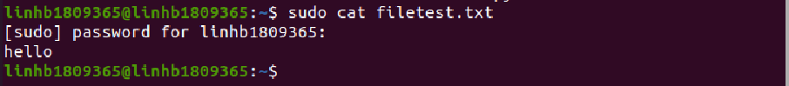

* Chuyển về thư mục */home/user1*

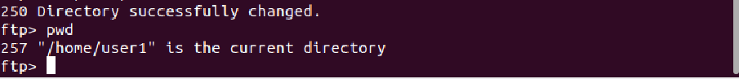

* Thử upload tập tin *my-doc.txt*

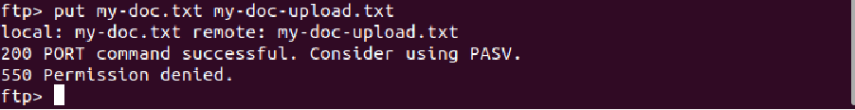

* Không thể upload tập tin *my-doc.txt*

1. Cấu hình lại ftp server để cho phép người dùng upload file

* Dùng lệnh **sudo nano /etc/vsftpd.conf** để sửa nội dung cho phép upload file, và không cho đăng nhập nặc danh



* Khởi động lại dịch vụ ftp server



* Từ Ubuntu Desktop, nối kết lại ftp server với tài khoản user1
* Thử upload tập tin *my-doc.txt* vào /home/user1

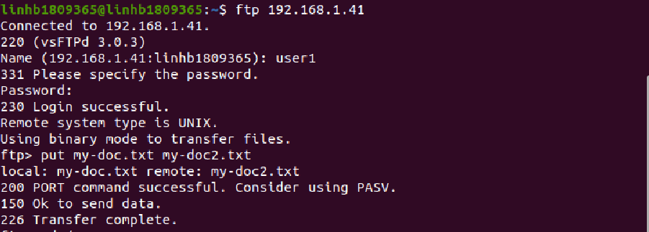

* Upload file thành công, kiểm tra lại ta thấy có tồn tại file my-doc2.txt trên /home/user1

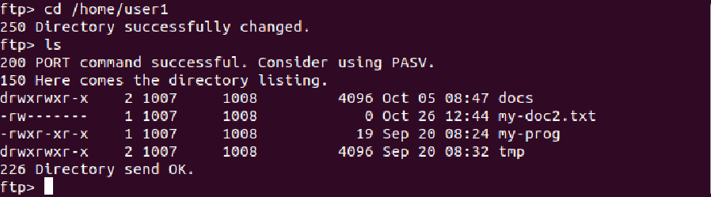

*--Hết--*